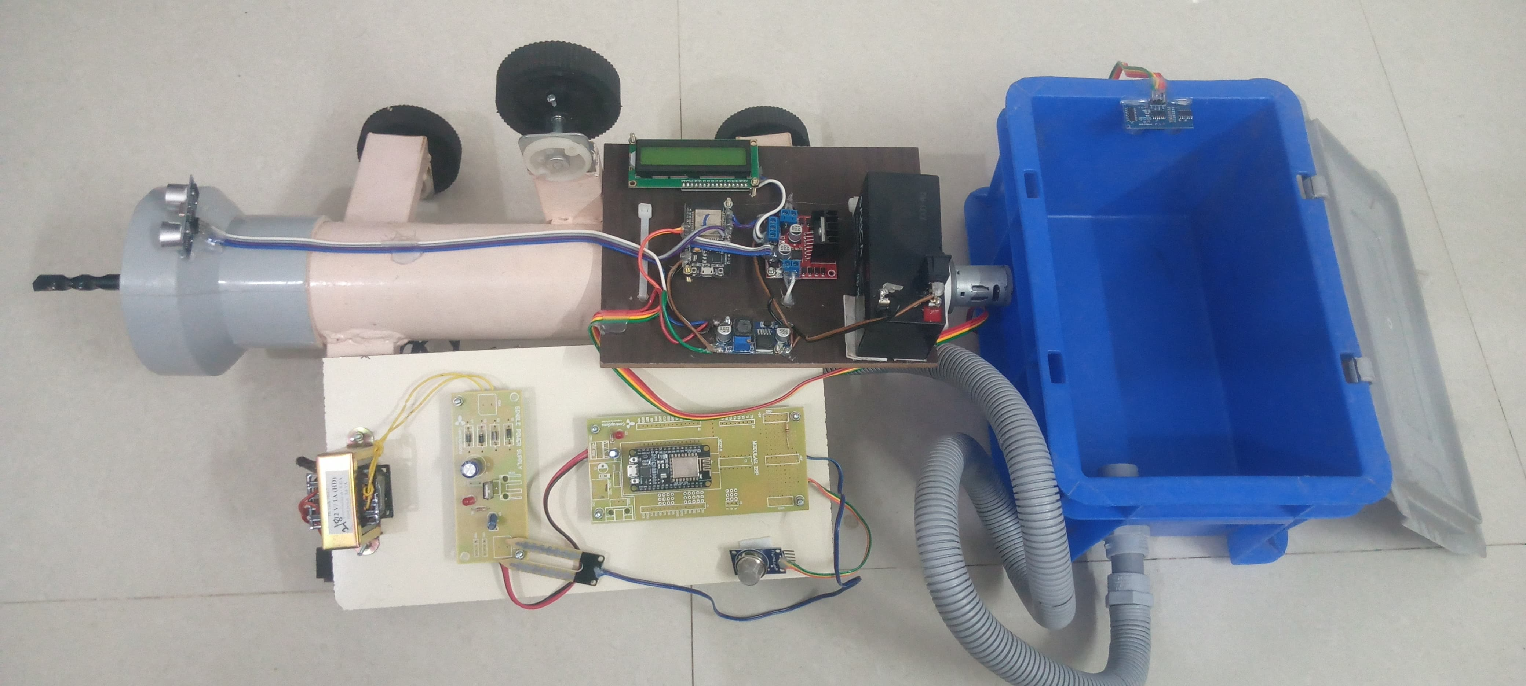

**9**

**2**

**11**

**2**

**7**

**6**

**1**

**5**

**10**

**3**

**8**

**1**

**4**